* 1. **Como instalar a plataforma Arduino IDE.**

Para que seja possível o desenvolvimento do trabalho é necessário a instalação do ArduinoIDE, para isso segue as instruções:

1. Abra seu navegador Web e pesquise por Arduino.cc
2. Entre em Arduino - Home

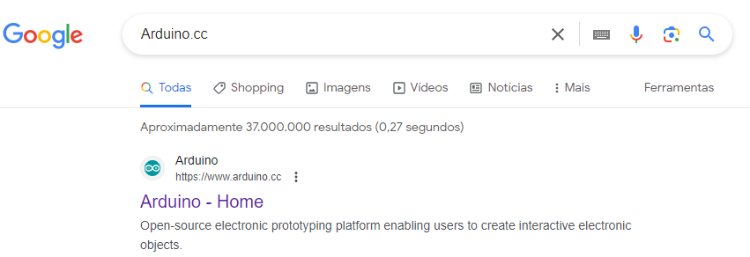

1. Acesse a aba Software

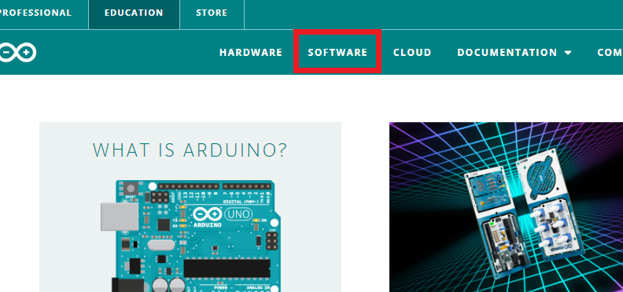

1. Em Downloads escolha a opção que se enquadra com o seu sistema operacional.

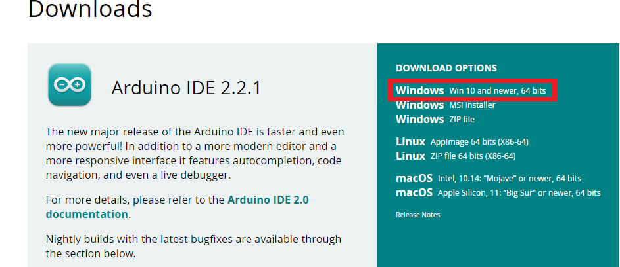

1. Escolha Just Download

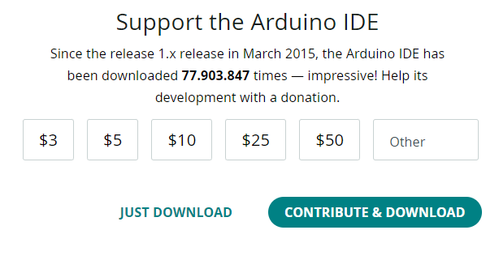

1. Em Downloads abra o arquivo baixado.

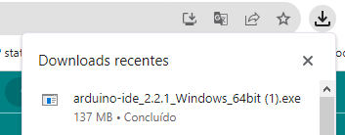

1. Selecione “Eu Concordo” na caixa de opção.

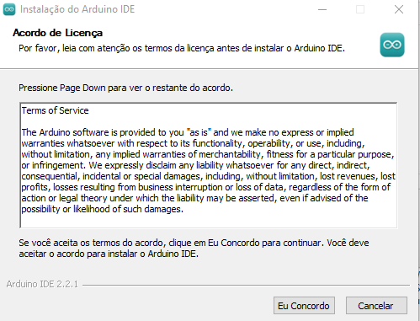

1. Selecione Próximo > Concordo > Instalar

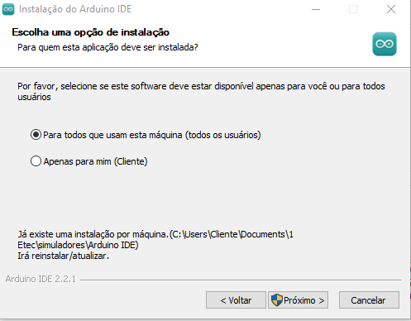

1. O processo de instalação irá iniciar e após o termino clique em “Concluir”.

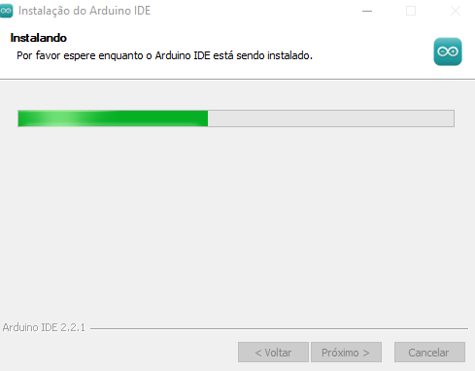

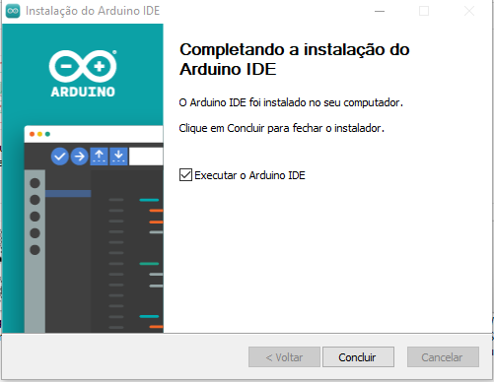

1. Após esses passos de Instalação a plataforma deve abrir automaticamente, caso contrario acesse a sua pasta de instalação e abra manualmente.

Pode começar a programar!!

* 1. **Manual Cidade Inteligente.**

O sistema de distribuição de água da cidade inteligente utiliza de diversos componentes e integrações de lógica com o intuito de fornecer as melhores experiencias homem-máquina entregando serviços de qualidade e eficiência.

O seu corpo é composto com linguagem HTML, C++ e Comunicação AP (Access point) para fornecer ao usuário facilidade de entendimento.

HTML – Com o intuito de fornecer um acesso remoto a parte de HTML gera uma página Web com as informações dos níveis das caixas de água e um botão de controle de acionamento do sistema que pode ser acessada através de qualquer navegador.

Access point – O modelo AP foi selecionado entre diversos outros modelos por motivos de restrições de uso público, entre as configurações STA, MQTT e AP a utilizada no projeto é a mais robusta e a única que não necessita conectar em uma rede externa com fio, o que levaria a problemas de uso caso a rede em que o dispositivo estivesse conectada ficasse fora de campo ou suas credenciais fossem alteradas, desencadeando uma série de problemas.

**Apresentação do Projeto.**

Olá, este repositório foi criado com o intuito de orientar e informar tudo sobre o software (programação, instalação, plataformas) do sistema de distribuição de água.

Projeto realizado em 2023 pelo grupo de TCC - D.T.A do curso de Automação Industrial da instituição de ensino Etec de Embu. Abaixo se encontra os nomes de todos os integrantes desse trabalho.

Emili da Silva Bomfim, Fernanda Vieira de Almeida, Giovanna de Oliveira Gamberini, Kerry Darck Gonçalves Silva, Luana Renero dos Santos e Manuelly Jurck da Rosa.

Quando abrimos torneiras em casa, na escola, no trabalho ou até mesmo no shopping quando resolvemos dar uma relaxada a água sempre está lá, não é algo que paramos pra questionar comumente e nem na grande importância de tomar o devido cuidado em não as manter abertas por muito tempo ou fechar corretamente. Porém, ao sentirmos aquela vontade de tomar água e correr para encher um copo na torneira e ao abrir não sair nem um pingo de água entramos em choque, e então, da pior forma paramos pra pensar na importância de cuidar da nossa fonte hídrica natural.



Em fevereiro de 2023 o nosso grupo de TCC resolveu parar e pensar num projeto inovador que realmente fizesse sentido em colocar em prática, e com isso começamos a prestar atenção nos problemas a nossa volta. Ao entrarmos variadas vezes nos banheiros de nossa escola, nos deparamos com torneiras abertas sabe-la por quanto tempo, desperdiçando milhares de litros de água. Após muita conversa resolvemos abordar o tema.

*Importante*

Com muito estudo, pesquisas de campo e debate resolvemos criar um sistema completo desde o abastecimento de água nas nossas casas, empresas e instituições até a torneira que faz o controle da vazão de água. Nesse repositório trataremos em específico do sistema de abastecimento, ele é composto por três caixas d'água sendo uma principal e duas secundarias, na qual são monitoradas por sensores que detectam os níveis e enviam essas informações para um microcontrolador que liga e desliga as bombas automaticamente, dispensando a interferência humana, além disso envia diversas informações de supervisão para um painel de controle (IHM) e página Web.

Esse repositório conta com a programação, orientação, manual e diversos materiais de apoio.

**Como acionar o sistema automático de distribuição de água.**

**Como conectar à rede e acessar a página Web.**

1. No seu dispositivo (celular, notebook, tablet...) acesse as configurações de rede.
2. Procure pelo SSID (Nome da rede) ESP32-Manu

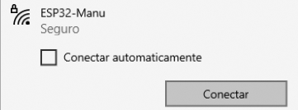

1. Conecte-se com as credenciais “0123456789”

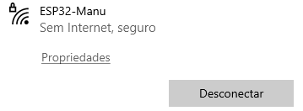

1. Após esses passos sua rede informará “Conectado, sem internet” não se preocupe, essa ação é padrão pois o microcontrolador não está gerando uma rede com internet, ele apenas está gerando uma rede que habilite o dispositivo a conectar-se no site.



1. Acesse seu navegador Web e digite na barra de pesquisa o IP a seguir “192.168.9.1”, você será redirecionado a página HTML.



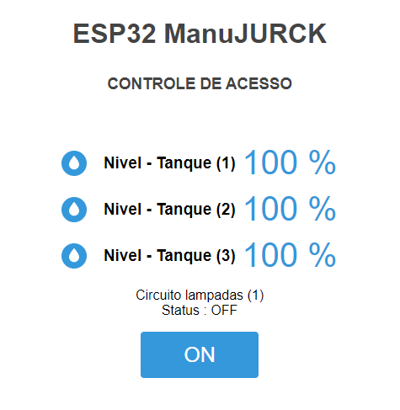

* 1. **Como Compilar o Código.**

Caso haja alguma adversidade no funcionamento do programa talvez seja necessário a compilação do código novamente, para isso segue as instruções a seguir:

O microcontrolador que está instalado é um Atemega32u4 da plataforma Esp32 Wroom de 38 GPIOs, para o manejo desde em questão de compilação de códigos é necessário a preparação do ArduinoIDE e de sua máquina.

* + 1. **Instalação do Driver Esp32**

Primeiramente você deve habilitar o seu computador para reconhecer a porta USB – Esp32, para isso segue o passo a passo de instalação do Driver caso ele não seja instalado automaticamente:

1. Verifique se a instalação automática ocorreu, para isso procure por “gerenciador de dispositivos” no menu Iniciar do seu aparelho e clique em “outros dispositivos” e verifique se a porta USB está conectada.

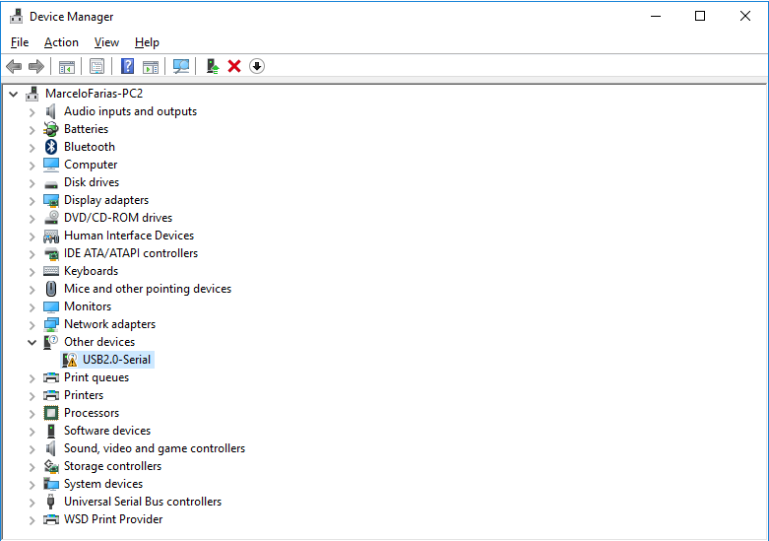

1. Se não houver a porta do Esp32 realize a instalação do Driver a seguir, copie o link de acordo com seu sistema operacional e cole na barra de pesquisa do seu navegador Web.

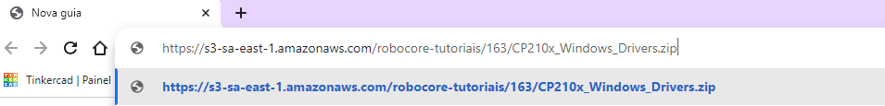

Links para Instalação:

* Windows

<https://s3-sa-east-1.amazonaws.com/robocore-tutoriais/163/CP210x_Windows_Drivers.zip>

* Mac OSX

<https://s3-sa-east-1.amazonaws.com/robocore-tutoriais/163/CP210x_Mac_OSX_VCP_Driver.zip>

No Windows, após o download, descompacte o conteúdo do arquivo e acesse a pasta criada. Você encontrará dois arquivos executáveis, um para sistemas 32 bits e outro para sistemas 64 bits. Escolha o que corresponde ao seu sistema operacional e **execute o arquivo como Administrador**. Para isso, basta clicar com o botão direito do mouse sobre o ícone do instalador e selecionar a opção "Executar como Administrador". Uma janela como a da imagem abaixo deve abrir.

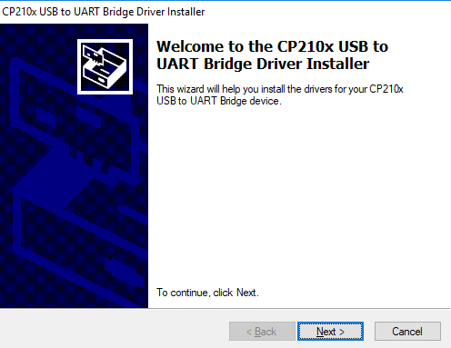

Prossiga com a instalação, se tudo ocorrer bem a janela abaixo estará para sua visualização.

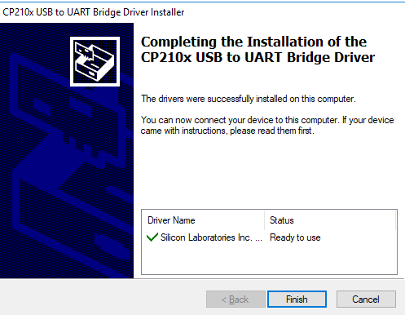

Após essa instalação acesse o “Gerenciador de dispositivos” novamente e verifique se a porta USB está disponível.

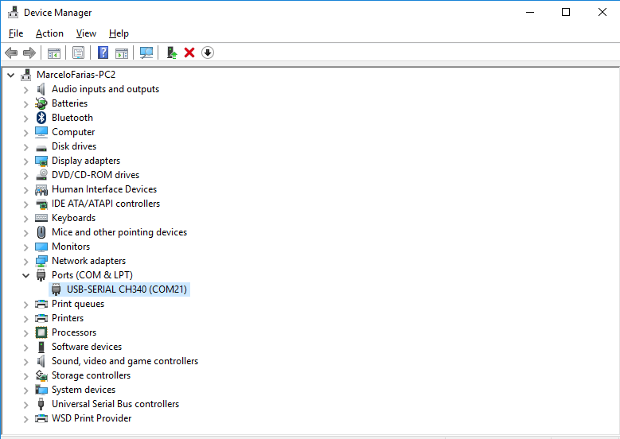

Importante

Caso esse passo a passo não tenha solucionado o problema acesse o tutorial do Youtube do canal Brincando com Ideias, segue o link

<https://youtu.be/O2b1yAW_bHk?si=leXeRxEC_E0XOCai>

* + 1. **Preparação da plataforma Arduino IDE.**

1. Abra a plataforma Arduino IDE e clique na aba Arquivos > Preferencias.

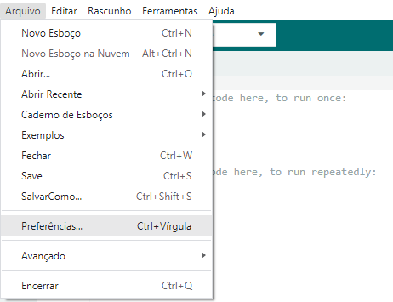

1. Cole o link abaixo na caixa de diálogo. <https://dl.espressif.com/dl/package_esp32_index.json>

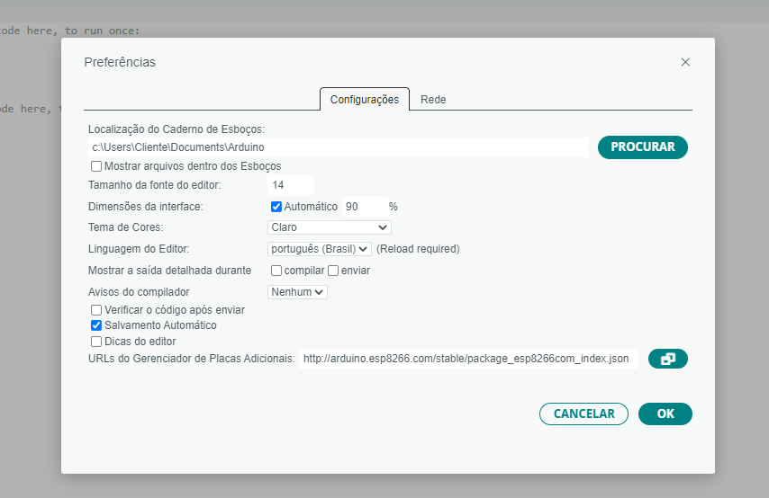

1. Clique em “OK” e reinicie a plataforma.
2. Agora é necessário a instalação da placa Esp32, para isso clique na aba Ferramentas > Placas > Gerenciador de Placas.

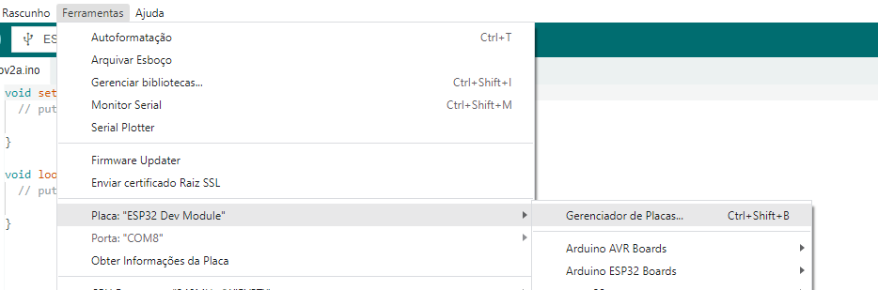

1. Digite esp32 na caixa de pesquisa e instale “esp32” da Espressif Systems.

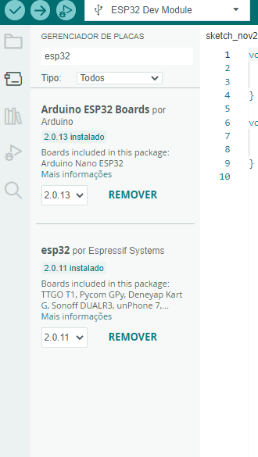

* + 1. **Selecionar placa e porta**

1. Selecione a placa em Ferramentas > Placas > esp32 > ESP32 Dev Module.

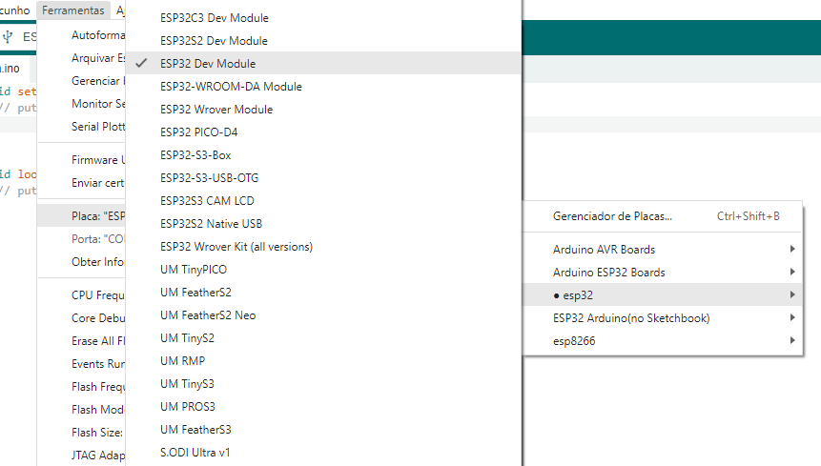

1. Selecione a porta USB em que está conectado ao Esp32.

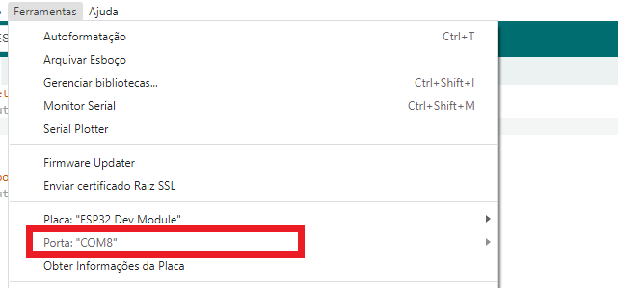

* + 1. **Instalando bibliotecas**

Todas as bibliotecas a seguir devem ser instaladas na plataforma ArduinoIDE.

//Bibliotecas -----------------------------------------------------------

#include <Ultrasonic.h>                                       // Responsável pelos sensores ultrassônicos

#include <WiFi.h>                                             // Responsavel pelo Wifi

#include <Wire.h>                                             // Responsável pela comunicação Wire

#include <LiquidCrystal_I2C.h>                                // Responsavel pelo LCD

#include <WebServer.h>                                        // Responsável pelo Servidor Web

1. Para instalar qualquer biblioteca no Arduino acesse Ferramentas > Gerenciar bibliotecas.

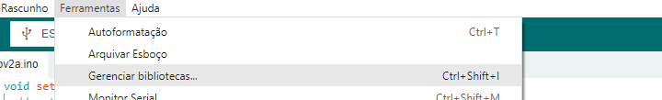

1. Escreva o nome da biblioteca na caixa de dialogo e instale as devidas bibliotecas.

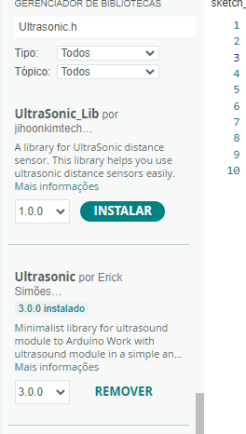

1. Após a instalação de todas a bibliotecas compile o código.
   * 1. **Compilação do código**
2. Copie e cole o código do Sistema de distribuição de água que pode ser acessado tanto no documento oficial do TCC quanto no repositório do GitHub.

* Repositório GitHub

<https://github.com/ManuJurck/Cidade-Inteligente>

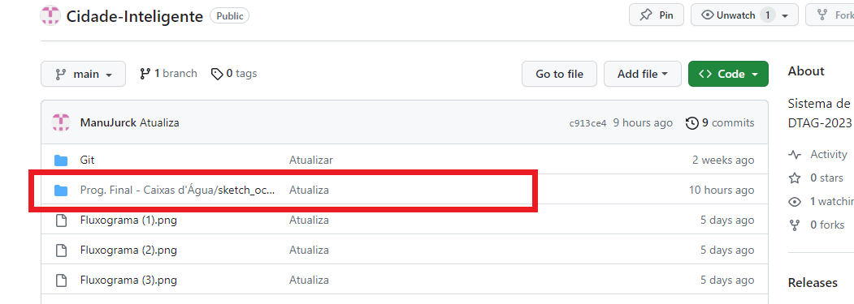Para acesso copie e cole esse link na barra de pesquisa do seu navegador Web.

Abra a pasta Prog. Final > sketch e repasse o código na sua plataforma ArduinoIDE.

1. Clique no botão de compilação da plataforma.



1. Se tudo ocorrer bem o código começará a ser enviado.

No Esp32 há um botão “boot”, ele deve ser pressionado durante a compilação do código, caso contrário você se encontrará com um erro de transmissão de dados.

Botão "boot"

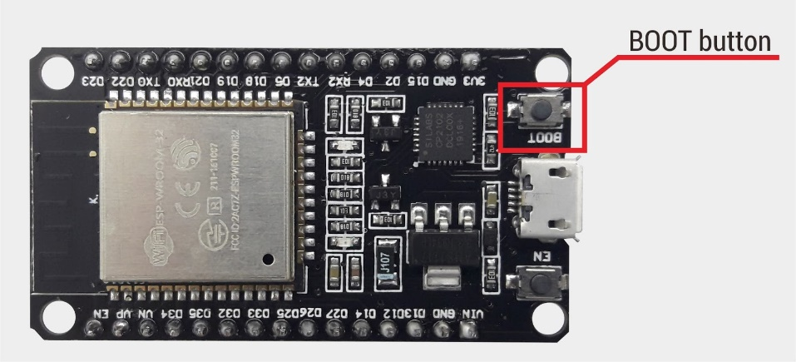

Compilação do código

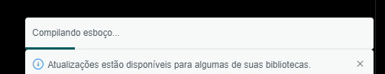

O programa já deve estar 100% funcional .

**Adendos para a parte física da Cidade Inteligente.**

* 1. **Observações Importantes**

**1.2.1- Enfrentando problemas.**

1) Se você está enfrentando problemas com o sistema tente reiniciar o microcontrolador pressionando o botão RST no esp32.

2) Verifique se todos os jumpers estão conectados corretamente.

3) Compile o código novamente.

Não resolveu?

Volte de leia o manual, executando cada tarefa com atenção.

**1.2.2- Detalhes de plataforma.**

Para que ocorra a leitura no monitor serial o baud rate deve ser ajustado para 115200.

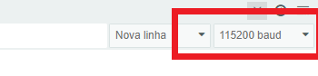

**Acesse a página em Nuvem do Sistema de Distribuição de Àgua.**

Para realizar o acesso de todo o material de apoio acesse a nuvem do sistema pelo link abaixo ou leia o QrCode.

* Link

<https://github.com/ManuJurck/Cidade-Inteligente>

* QrCode



**Referencias**

<https://www.robocore.net/tutoriais/instalando-driver-do-nodemcu>

02/11/2023 – RoboCore (Tutorial)

<https://youtu.be/O2b1yAW_bHk?si=leXeRxEC_E0XOCai>

02/11/2023 – Brincando com Ideias (Tutorial)